 UNIDAD TECNICO PEDAGOGICO 2020 –APRENDIENDO EN LINEA MINERAL

CORREO INSTITUCIONAL DOCENTE: 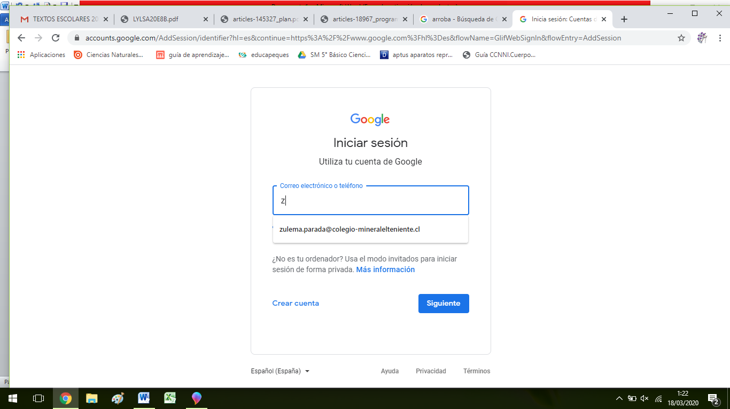

TICKET DE SALIDA UNIDAD 1 GUIA Nº 7

ASIGNATURA: Tecnología

NOMBRE ESTUDIANTE: ______________________________________________________

CURSO: 7º LETRA: ABC FECHA: __________________

O.A: comunicar procesos de la resolución de necesidades de reparación, adaptación o mejora de objetos del entorno

UNIDAD 1 PLANTEAMIENTO DEL PROBLEMA E IDENTIFICACION DE NECESIDADES.

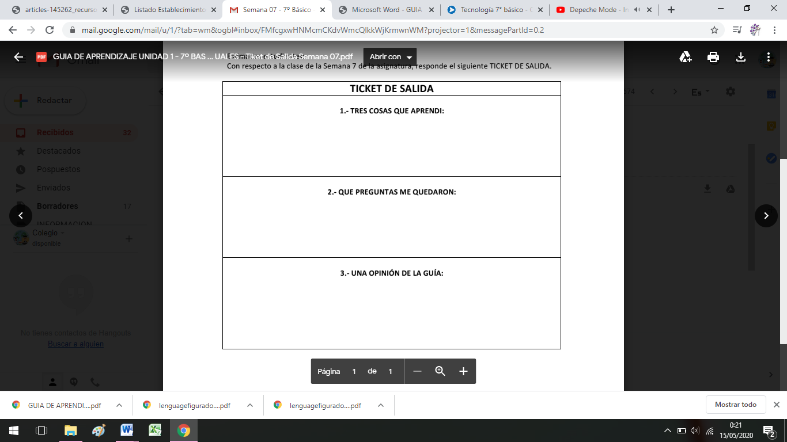Responde el siguiente ticket de salida de acuerdo a lo realizado en la guía nº 7